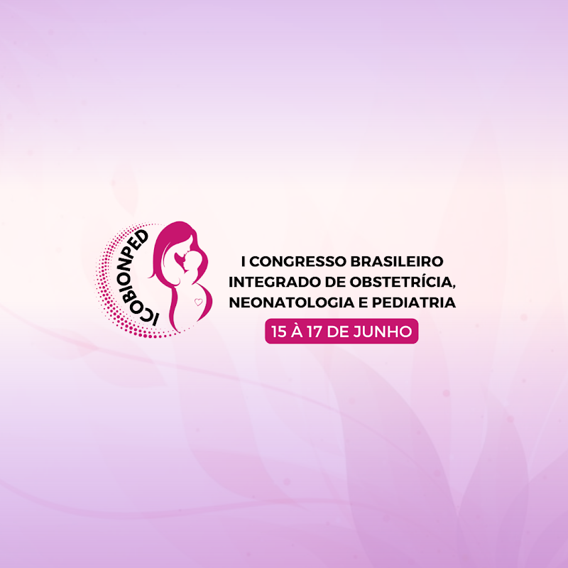

**O PAPEL DA ENFERMAGEM NO APOIO AO ALEITAMENTO MATERNO NA ATENÇÃO BÁSICA: REVISÃO INTEGRATIVA.**

1Ana Isabelli Lima dos Santos; 2Flávia Eloisa de Figueredo Oliveira;3 Vânia Chagas da Costa

1,2Acadêmicos de Enfermagem da Faculdade de Enfermagem Nossa Senhora das Graças, Universidade de Pernambuco 3Professora Assistente da Faculdade de Enfermagem Nossa Senhora das Graças da Universidade de Pernambuco.

**E-mail do Autor Principal:** [**anaisabellilima3@gmail.com**](mailto:anaisabellilima3@gmail.com)

**Eixo Temático:** Saúde da Mulher

**Introdução:** O aleitamento materno é a forma de alimentação mais adequada para o bebê, porque o leite materno é um alimento rico nutricionalmente que ajuda a prevenir doenças devido a presença de anticorpos em sua composição. A enfermagem compõe a equipe interdisciplinar de saúde da Estratégia Saúde da Família (ESF) e desenvolve ações de promoção da saúde e prevenção de doenças para a população, e na saúde materno-infantil, visto que acompanha o indivíduo desde a gestação até o seu crescimento na sociedade. Por isso, é de extrema importância que a enfermagem dentro da atenção básica apoie de forma eficaz o aleitamento materno, devido aos seus benefícios para a saúde da mãe e do bebê. **Objetivos:** Identificar na literatura científica o papel da enfermagem no apoio ao aleitamento materno na Atenção Básica. **Metodologia:** Trata-se de uma revisão integrativa da literatura, realizou-se as buscas nas bases de dados BVS, LILACS e BDENF, utilizando os descritores “Atenção primária à saúde”, “Aleitamento materno” e “Enfermagem”, estes foram associados através do operador booleano AND. Teve-se como critério de inclusão: artigos no idioma português, publicados nos últimos 5 anos. Seis artigos foram selecionados para a leitura na íntegra e destes, quatro foram incluídos na revisão. **Resultados e Discussão:** Observou-se que o papel que a enfermagem desempenha durante o pré-natal e o puerpério é de extrema importância para as mães, visto que elas conseguem tirar dúvidas sobre o processo de amamentação, além de receberem informações sobre os benefícios do aleitamento materno para o binômio mãe-filho. Pois, foi perceptível que existe uma grande influência sociocultural sobre o assunto, o que acaba criando na mãe o pensamento de que o leite materno não é suficiente e por isso o bebê chora e mama várias vezes ao dia, o que contribui para o uso de fórmulas industrializadas. A enfermagem desenvolve ações de educação e saúde reforçando a recomendação do aleitamento materno exclusivo, apenas o leite humano pela mamada ou ordenha, seja feito até os 6 meses de idade, posteriormente junto com outras fontes de alimentação, deve ser feito até os 2 anos de idade. O aleitamento materno é de suma importância para a saúde do binômio mãe-filho, pois contribui na nutrição, na criação de anticorpos, na relação afetiva, na melhora pós-parto e outros. E com isso, as visitas puerperais aos domicílios feitas pelas profissionais de enfermagem contribuem para a orientação correta sobre os benefícios da amamentação e o ensino da pega correta do bebê, além da análise do contexto em que a mãe e o bebê estão inseridos, para assim a enfermeira da Atenção Básica promover a melhor assistência à saúde conforme necessidade do binômio. **Considerações Finais:** A importância da presença dos profissionais de enfermagem da Atenção Básica na assistência à mulher no período gestacional e puerperal, em contato direto com mãe e filho, relaciona-se ao fato deste profissional atuar como rede de apoio para o binômio e proporcionar uma experiência positiva no aleitamento materno, através da promoção, recuperação e educação em saúde.

**Palavras-chave:** Aleitamento materno; Atenção primária à saúde; Enfermagem; Saúde Materno-Infantil.

**Referências**

FONSECA, Marcela Aparecida Fernandes *et al*. **A atuação do enfermeiro na orientação de primíparas sobre o aleitamento materno exclusivo**. 2022. Disponível em: https://revistanursing.com.br/index.php/revistanursing/article/view/2602/3163. Acesso em: 05 maio 2023.

Silva LS, Leal NPR, Pimenta CJL, Silva CRR, Frazão MCLO, Almeida FCA. **Contribuição do enfermeiro ao aleitamento materno na atenção básica**. 2020. Disponível em: http://seer.unirio.br/index.php/cuidadofundamental/article/view/7180/pdf_1. Acesso em: 05 de maio 2023

SANTOS, Floriacy Stabnow *et al*. **ALEITAMENTO MATERNO EXCLUSIVO: CONHECIMENTOS DE PUÉRPERAS NA ATENÇÃO BÁSICA**. 2022. Disponível em: https://revistaenfermagematual.com/index.php/revista/article/view/1359/1361. Acesso em: 05 maio 2023.

HIGASHI, Giovana Callegaro *et al*. **PRÁTICAS DE ENFERMEIROS E A INFLUÊNCIA SOCIOCULTURAL NA ADESÃO AO ALEITAMENTO MATERNO**. 2021. Disponível em: http://www.revenf.bvs.br/scielo.php?script=sci_arttext&pid=S2178-86502021000100309. Acesso em: 05 maio 2023.